INFORME TÉCNICO

Clasificación de residuos electrónicos con EfficientNet‑B0
Actividad 2 — Ejecución, optimización y validación comparativa
Técnicas Avanzadas de Modelado en Inteligencia Artificial · Unidad 4
Integrantes: Sebastian Mejia Ortiz · Laura Mariana Jimenez Mienez · Luis Gonzalo Duran
Docente: Oscar Alberto Rodriguez Melendez
Fecha: 17 de octubre de 2026

Resumen
Este trabajo evalúa una red EfficientNet-B0 para clasificar imágenes de residuos electrónicos en siete categorías: baterías, cables, teclados, computadores portátiles, teléfonos móviles, ratones y tarjetas de circuito impreso. La pregunta experimental fue si una red convolucional con transferencia de aprendizaje podía mejorar una línea base HOG + LinearSVC al comparar ambos modelos sobre grupos de procedencia independientes. Se conservaron las particiones de la Actividad 1, se modificó un solo factor por experimento y se usó F1 macro como criterio principal debido al desbalance entre clases. El modelo seleccionado obtuvo un F1 macro de 0,8777 en validación y 0,7461 en prueba, frente a 0,2849 de la línea base. La mejora absoluta fue de 0,4612, con un intervalo bootstrap pareado del 95 % entre 0,4237 y 0,5022. Aunque el avance es claro dentro de ETID, la caída entre validación y prueba y los errores concentrados en algunas clases aconsejan validar el sistema con nuevas fuentes antes de plantear un uso operativo.
Palabras clave: residuos electrónicos, visión por computador, EfficientNet, transferencia de aprendizaje, clasificación de imágenes.
Resultados clave
Línea base | EfficientNet-B0 | Mejora absoluta
F1 macro 0,2849 | F1 macro 0,7461 | +0,4612
Alcance del resultado. El sistema propone una categoría visual inicial. No determina peligrosidad, composición química ni reciclabilidad, y requiere validación externa antes de un uso operativo.

1. Problema y diseño experimental
La separación inicial de residuos electrónicos suele depender de una inspección humana y puede perder consistencia cuando cambian el fondo, el estado del objeto o la fuente de captura. Por ello se estudió un sistema de apoyo que recibe una imagen RGB y propone una de siete categorías. Su alcance es deliberadamente acotado: no determina peligrosidad, composición química ni reciclabilidad, y tampoco sustituye la decisión de una persona responsable del proceso.
Se utilizó E-Tadweer Image Dataset (ETID), versión 1, publicado por Sayed et al. (2026) en Mendeley Data bajo licencia CC BY 4.0. La auditoría inicial encontró 6.269 archivos legibles, dos copias binarias mal ubicadas y nueve etiquetas que requerían corrección. Sin modificar los originales, el manifiesto experimental quedó compuesto por 6.267 imágenes. La documentación de procedencia, composición y limitaciones siguió el enfoque de trazabilidad propuesto por Gebru et al. (2021).
Partición | Imágenes | Grupos de procedencia | Uso
Entrenamiento | 4.289 | 16 | Ajuste de parámetros
Validación | 983 | 6 | Selección, parada e hiperparámetros
Prueba | 995 | 8 | Evaluación final única

Las imágenes relacionadas permanecieron en el mismo grupo. La verificación registró cero rutas, hashes exactos, grupos o coincidencias perceptuales estrictas compartidas entre particiones. Este esquema reduce la posibilidad de obtener métricas infladas por fotografías casi duplicadas y aproxima mejor el cambio de procedencia que enfrentaría el modelo fuera del entrenamiento. Asimismo, la selección se realizó únicamente con validación, como recomiendan las prácticas de evaluación para evitar que el conjunto de prueba influya en las decisiones de modelado (Scikit-learn Developers, s. f.).
Cada imagen se orientó según EXIF, se convirtió a RGB y se llevó a un lienzo de 224 × 224 mediante letterbox, conservando la relación de aspecto. Después se aplicó la normalización de ImageNet. Solo entrenamiento recibió volteo horizontal, rotación de ±8° y variaciones moderadas de brillo y contraste; validación y prueba conservaron transformaciones deterministas. Como Cable representa menos del 3 % del conjunto depurado y Battery supera el 23 %, se empleó entropía cruzada ponderada con pesos calculados exclusivamente en entrenamiento. La métrica principal fue F1 macro, acompañada por exactitud balanceada, exactitud, precisión y recall macro.
Se fijó la semilla 20261017 y se conservaron configuraciones, versiones, historiales, predicciones y hashes SHA-256. El conjunto de prueba permaneció cerrado durante la búsqueda. El checkpoint se congeló antes de evaluarlo y el notebook bloquea una evaluación posterior con un archivo diferente.

2. Arquitectura y optimización
EfficientNet-B0 fue elegida por su escalamiento conjunto de profundidad, anchura y resolución, diseñado para equilibrar capacidad predictiva y costo computacional (Tan & Le, 2019). Se partió de pesos preentrenados en ImageNet y se reemplazó el clasificador original por dropout y una capa lineal de siete salidas.
Componente | Función | Tratamiento experimental
Stem y primeros MBConv | Rasgos visuales generales | Conservados y congelados inicialmente
MBConv con squeeze-and-excitation | Representaciones jerárquicas eficientes | Congelados al entrenar la cabeza
features[7] y features[8] | Rasgos de alto nivel | Liberados únicamente en el ajuste fino
Global average pooling | Resumen espacial de características | Conservado
Dropout + capa lineal | Regularización y siete puntuaciones | Componente entrenable principal

La primera etapa entrenó solo la cabeza clasificadora. Este punto de partida aprovecha representaciones generales sin alterar de inmediato todo el extractor. Posteriormente se ensayó la liberación de los dos bloques superiores con tasas menores. El procedimiento responde al principio de controlar la complejidad y vigilar por separado el comportamiento de entrenamiento y validación (Goodfellow et al., 2016). También se utilizó precisión mixta y recorte del gradiente a norma 1,0.
Los experimentos fueron definidos antes de consultar el test. E01 actuó como referencia; E02 redujo la tasa de aprendizaje y E03 aumentó el dropout. Se mantuvieron constantes AdamW, weight_decay = 1 × 10⁻⁴, un máximo de seis épocas, paciencia de dos épocas y mejora mínima de 0,002 en F1 macro. AdamW se escogió antes de la ejecución por separar el decaimiento de pesos de la actualización adaptativa (Loshchilov & Hutter, 2019). No se ensayaron optimizadores nuevos después de observar la prueba.

Experimentos controlados
ID | Tasa de aprendizaje | Dropout | Cambio controlado
E01 | 1 × 10⁻³ | 0,2 | Configuración de referencia
E02 | 3 × 10⁻⁴ | 0,2 | Menor tasa de aprendizaje
E03 | 1 × 10⁻³ | 0,4 | Mayor regularización

Modificar un factor por corrida hizo posible interpretar el efecto de cada cambio, en consonancia con el enfoque experimental recomendado por Google Developers (s. f.).
Los tiempos registrados de entrenamiento y validación sumaron 37,6 minutos para E01, E02, E03 y el intento de ajuste fino. Esta cifra permite dimensionar el costo de la búsqueda, aunque no incluye carga de datos, preprocesamiento ni evaluación final y, por tanto, no representa el tiempo total del notebook.

3. Entrenamiento y selección
Experimento | Mejor época | F1 macro | Exactitud balanceada | Exactitud | Lectura
E01 | 1 | 0,8770 | 0,8925 | 0,9054 | Referencia competitiva
E02 | 1 | 0,8639 | 0,8846 | 0,8942 | La tasa menor no mejoró F1
E03 | 1 | 0,8777 | 0,8949 | 0,9044 | Seleccionado por validación

E03 superó a E01 por solo 0,0008 de F1 macro. Por tanto, no se interpreta como evidencia de una superioridad sustantiva del dropout 0,4, sino como un empate práctico resuelto mediante la regla de selección previamente fijada. E02 tampoco ganó estabilidad suficiente para compensar su menor rendimiento inicial.
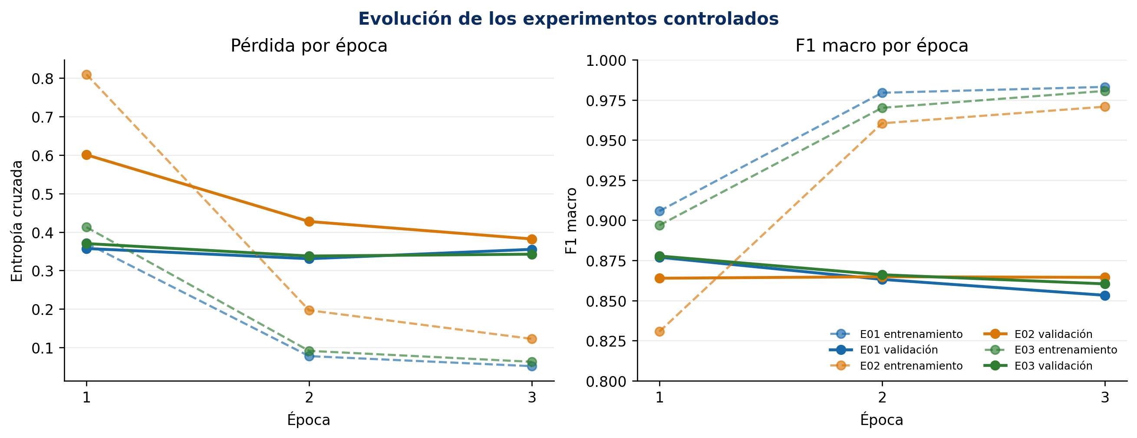
Figura 1. Evolución de pérdida y F1 macro en entrenamiento y validación. Las líneas discontinuas representan entrenamiento y las continuas, validación. Fuente: elaboración propia a partir de los historiales ejecutados.
Las curvas revelan el mismo patrón en las tres corridas. Después de la primera época, el F1 de entrenamiento sigue aumentando, mientras el de validación se estanca o disminuye. En E01 la brecha pasa de 0,0288 a 0,1299; en E02 alcanza 0,1064 y en E03 llega a 0,1202 en la tercera época. La reducción de la pérdida de entrenamiento sin una mejora equivalente fuera de muestra es evidencia de sobreajuste, no de convergencia generalizable. La parada temprana recuperó en cada caso el estado de la primera época.
El ajuste fino comenzó desde E03 y no desde la última época. Al liberar features[7], features[8] y la cabeza, el F1 de validación cayó a 0,8481 en la primera época y se recuperó hasta 0,8671 en la segunda, todavía 0,0106 por debajo del checkpoint de origen. En consecuencia, el ajuste fino fue rechazado y el modelo final conservó E03 antes de liberar bloques. Su hash SHA-256 es 9d5361fed4282fdbe5744f3e559cea4ecb7a252598699978b5a596a53146b349.

4. Validación comparativa
Modelo | F1 macro | Exactitud balanceada | Exactitud | Precisión macro | Recall macro
HOG + LinearSVC | 0,2849 | 0,3601 | 0,3347 | 0,3389 | 0,3601
EfficientNet-B0 seleccionada | 0,7461 | 0,7840 | 0,7769 | 0,7846 | 0,7840
Mejora absoluta | +0,4612 | +0,4238 | +0,4422 | +0,4457 | +0,4238

En las 995 imágenes de prueba, EfficientNet-B0 mejoró todas las métricas globales frente a la línea base. Para F1 macro, los 2.000 remuestreos bootstrap pareados produjeron un intervalo percentil del 95 % de [0,4237; 0,5022]; la diferencia fue positiva en el 100 % de las réplicas. Esto respalda una mejora consistente en esta muestra, aunque no reemplaza una validación externa.
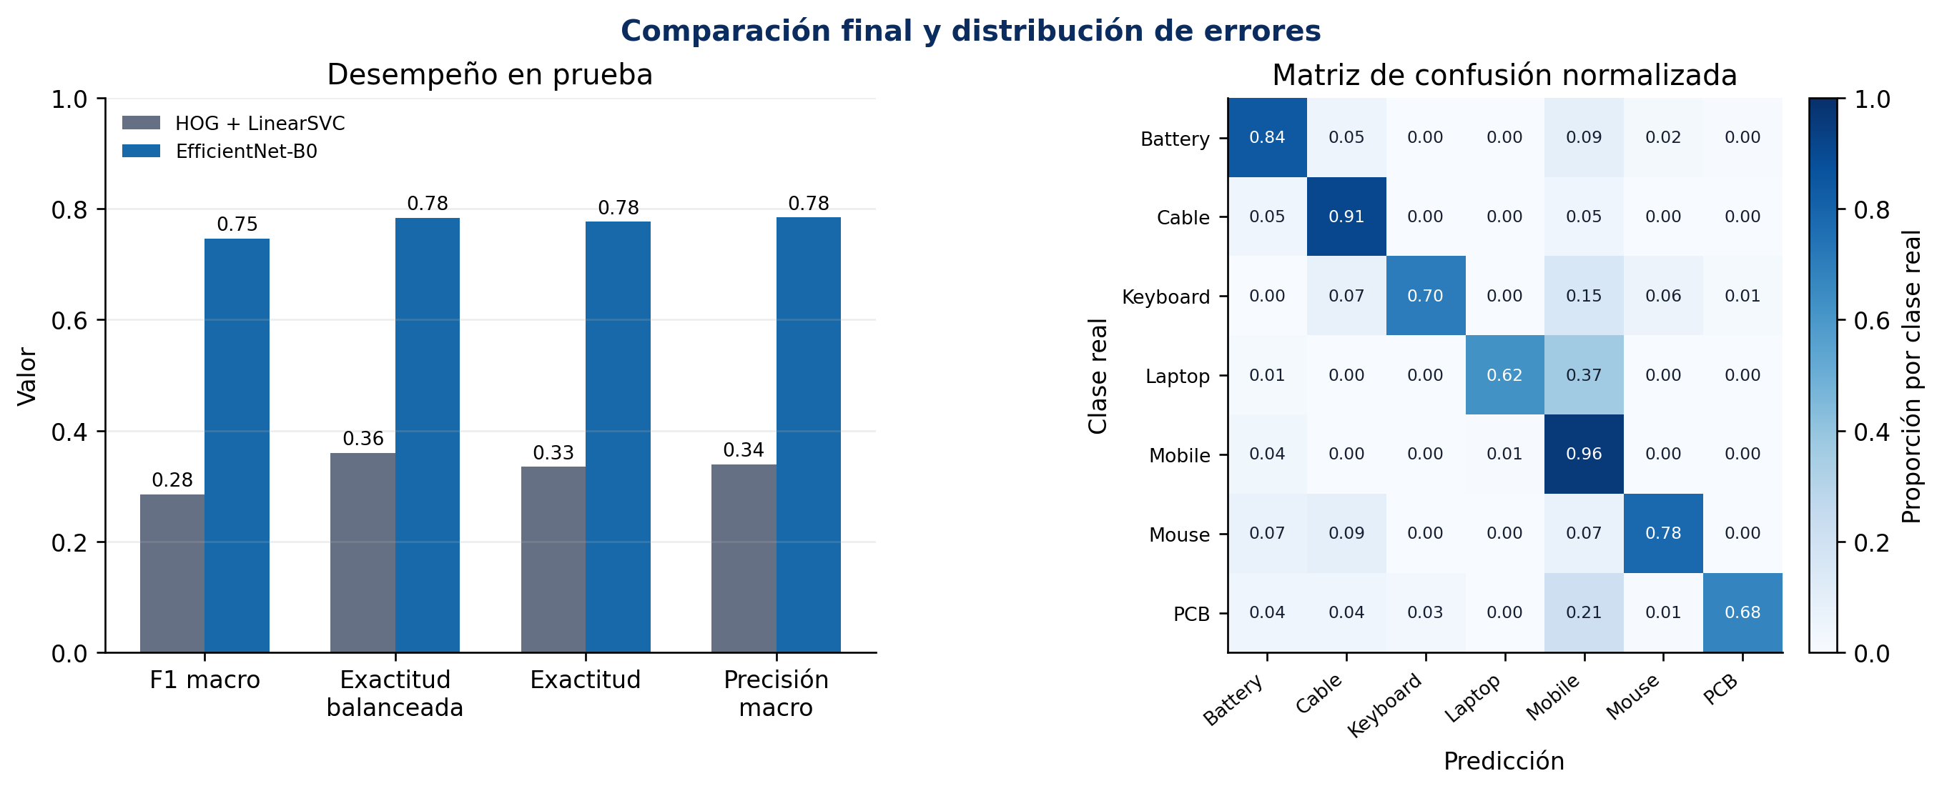
Figura 2. Comparación en prueba y matriz de confusión normalizada de EfficientNet-B0. Fuente: elaboración propia a partir de las predicciones congeladas.
Clase | Precisión | Recall | F1 | Soporte
Battery | 0,884 | 0,840 | 0,861 | 244
Cable | 0,345 | 0,909 | 0,500 | 22
Keyboard | 0,862 | 0,704 | 0,775 | 71
Laptop | 0,981 | 0,622 | 0,761 | 82
Mobile | 0,541 | 0,958 | 0,691 | 167
Mouse | 0,890 | 0,779 | 0,831 | 104
PCB | 0,990 | 0,675 | 0,803 | 305

5. Análisis de errores y conclusiones
El comportamiento por clase muestra una tensión clara entre sensibilidad y precisión. Cable recupera 20 de sus 22 casos, pero su precisión de 0,345 indica numerosos falsos positivos. Es una clase escasa y visualmente heterogénea, de modo que el resultado debe leerse con cautela. Mobile presenta el recall más alto (0,958), aunque recibe objetos de otras categorías: 65 PCB, 30 portátiles y 22 baterías fueron clasificados como teléfonos. Esta concentración sugiere que algunos fondos, encuadres o formas rectangulares compartidas pesan más que los rasgos específicos del objeto.
En contraste, Laptop y PCB logran precisiones de 0,981 y 0,990, pero dejan sin recuperar una proporción relevante de casos. No es un modelo que confunda indiscriminadamente esas clases; cuando las predice suele acertar, pero adopta una decisión demasiado restrictiva. Battery y Mouse presentan el equilibrio más estable. Estas diferencias justifican mantener F1 macro como criterio, porque una exactitud global aislada ocultaría el bajo desempeño de la clase minoritaria.

Generalización entre procedencias
El F1 desciende de 0,8777 en validación a 0,7461 en prueba, una brecha de 0,1316. Dado que las particiones se separaron por procedencia, esta caída es compatible con un cambio visual entre grupos y constituye una advertencia sobre la generalización. No se utilizó para reajustar hiperparámetros: hacerlo convertiría el test en un conjunto adicional de validación.

Conclusiones y alcance
En respuesta a la pregunta experimental, EfficientNet-B0 sí superó de manera amplia la línea base HOG + LinearSVC bajo las mismas particiones. La mejora no provino de prolongar el entrenamiento: las curvas mostraron sobreajuste temprano y el ajuste fino empeoró la validación. La decisión técnicamente más sólida fue conservar el checkpoint de E03 en la primera época. El resultado demuestra el valor de la transferencia de aprendizaje para ETID, pero todavía no demuestra confiabilidad operativa en imágenes de otras instituciones o condiciones de captura.
Como trabajo posterior se propone ampliar Cable, revisar ejemplos ambiguos, estudiar calibración y una opción de abstención, y realizar una evaluación externa con imágenes recolectadas en un punto de recepción distinto. Cualquier nueva optimización debe abrir un ciclo experimental separado; el conjunto de prueba de esta entrega queda congelado.

Reproducibilidad
El notebook entregado ejecuta el flujo completo, conserva la semilla, comprueba los manifiestos, registra historiales y predicciones, y verifica el checkpoint por SHA-256. Los resultados finales proceden del mismo conjunto de 995 observaciones usado por la línea base. El repositorio incluye configuración, dependencias, ficha del dataset, ficha del modelo, métricas por clase y artefactos necesarios para auditar la comparación. No se redistribuyen las imágenes originales de ETID.

Referencias
Gebru, T., Morgenstern, J., Vecchione, B., Vaughan, J. W., Wallach, H., Daumé III, H., & Crawford, K. (2021). Datasheets for datasets. Communications of the ACM, 64(12), 86–92. https://doi.org/10.1145/3458723
Goodfellow, I., Bengio, Y., & Courville, A. (2016). Deep learning. MIT Press. https://www.deeplearningbook.org/
Google Developers. (s. f.). A scientific approach to improving model performance. https://developers.google.com/machine-learning/guides/deep-learning-tuning-playbook/scientific
Loshchilov, I., & Hutter, F. (2019). Decoupled weight decay regularization. En International Conference on Learning Representations. https://openreview.net/forum?id=Bkg6RiCqY7
Sayed, A., Hossen, M. M., Jano, T., Hamila, R., Bensaali, F., Touati, F., & Varlamis, I. (2026). E-Tadweer Image Dataset (ETID) (Version 1) [Conjunto de datos]. Mendeley Data. https://doi.org/10.17632/bndsgcspbx.1
Scikit-learn Developers. (s. f.). Cross-validation: Evaluating estimator performance. https://scikit-learn.org/stable/modules/cross_validation.html
Tan, M., & Le, Q. V. (2019). EfficientNet: Rethinking model scaling for convolutional neural networks. En Proceedings of the 36th International Conference on Machine Learning (Vol. 97, pp. 6105–6114). PMLR. https://proceedings.mlr.press/v97/tan19a.html

